第12章 即時系統
作者：林志敏
逢甲大學 資訊工程學系

由於嵌入式系統經常被用來作為程序控制之用，例如飛機導航系統，捷運列車之自動駕駛功能，汽車引擎點火系統等，這些程序控制工作的執行通常必須即時性地對於外界訊號輸入在規定時限內完成對應措施，因此，我們稱這些控制系統為即時系統。即時系統可以被定義為，一個即時系統的正確性不但和邏輯上執行的結果有關，同時也和執行的時間有密切的關係。也就是說，即使一個即時系統，它的執行結果在邏輯上來說是正確的，但是沒有能夠達到時間上的要求(例如未能在期限之前做完)，則這樣的結果是不被接受，或是價值較低的。
本章將介紹即時系統的基本概念，包括以下的內容：
12.1 何謂即時系統
12.2即時系統類型
12.3 即時排程策略
12.4 即時系統的服務品質（Quality of Service, QoS）

12.1 何謂即時系統
『即時』是一種經常容易被誤解和濫用的系統特性，在本節中, 我們將從即時計算的種類，以及即時排程策略之設計與考慮加以討論。我們首先以一個即時系統的基本定義開始：一個即時系統運作的正確性不僅取決於系統計算結果的邏輯正確性，而且必須考慮其產生結果的時間性必須符合事先規劃的要求。在一個即時系統中, 計算結果的價值取決於答案適時性的程度，例如,超過時限完成的結果，其價值將變得大為降低，或者完全沒有價值，甚至可能是負的價值；但提早完成的計算結果，卻並沒有額外價值或獲得。所以『即時』是一種與『程度』有關的事情，就算是通常我們最不認為需要快速反應的整批式（BATCH）的計算，其系統設計師也可以有其即時性的觀點與系統設計 – 例如，我們通常是以整批式的方式來處理一個公司每個月的員工薪資，這項計算工作應該在發薪日之前完成，以便轉發薪水到各員工的帳戶，應該沒有人願意因為電腦計算工作不能及時完成，而必須忍受遲到兩天才收到入帳的薪水！由此可見每個月定期的薪水計算工作，其實從某些角度也可以說具有即時的性質。
因此，我們可以說，即時系統是一個具有定義良好（well-defined）的時間限制（time constraint），而且即時的工作處理必須在此時限內完成，否則此系統就算失敗（fail）。即時系統通常用於在特定用途的控制裝置中，此即時控制裝置必須對於外部的一些不可預期的非同步刺激或事件，快速且及時地做出反應。在我們的生活周遭中，存在許多即時系統應用的實例，例如，捷運系統自動煞車系統，股票市場之股票搓合系統，在國防中的飛彈防禦系統，以及核能電廠中的核子反應爐監控系統，甚至學生交作業與準備考試等，均可算是具有即時特性的工作。
一般人對於即時系統的觀念，總認為應該是一個系統必須『快速』，『立即』的對於所定義的即時事件做出反應。其實，即時系統的最主要特性並不是等同於『快速』，而是此系統對於外界事件反應時間的『可預測性（predictability）』。所謂的可預測性是指，一個即時系統必須有能力根據系統現有的工作量，資源數量，新成立的即時工作要求所需之資源數量，時限要求等條件，以及經由適當排程策略的情形下，來加以評估及預測一個即時事件，能否在事先就已經定義的時限內完成所要求之即時工作的能力。也就是說，一旦即時系統評估一個即時任務可以在時限內完成，正常狀況下，就應該在時限內完成，否則，若評估結果是無法按照時限完成，即時系統即應駁回此即時任務的執行申請，並盡早讓用戶知道，而可以採取其他補救措施，以降低無法在時限內完成工作，所帶來可能的損失。而所謂的『時限』並不一定與一般認知的『快』或『慢』有關，而是根據各系統實際需求上的差異，有可能是以豪秒，秒，分，小時為單位，甚至也可以是日，月等為單位。
即時系統的性能好壞，跟許多因素都有密切的關係。下面列出五項特性可以用來對即時系統的效能加以評估：
- 可確定性(Determinism)
- 反應性(Responsiveness)
- 使用者控制性(User controllability)
- 可靠性(Reliability)
- 錯誤容忍性(Fault-Tolerance)
- 『可確定性』是指，作業系統讓使用者可以自行估算，一件工作可以在什麼樣的期限之內完成。一件工作在外界提出一項中斷要求之後，作業系統要花費多少時間，才能確認到這項中斷要求有關。至於作業系統在這方面的表現則受到兩個因素的影響：(i)作業系統對外界中斷的反應速度 (ii)系統是否有足夠的能力得以在限定的時間內處理所有的中斷要求。
- 『反應性』是指，在確認到一項中斷要求之後，作業系統需要花費多少時間來處理這項中斷要求。系統反應速度的快慢受到下列因素影響：(i)做初始化的動作以及準備好開始執行中斷服務常式(interrupt service routine)所要花費的時間。(ii)執行完中斷服務常式所需的時間，而這項因素通常取決於硬體平台。(iii)系統是否允許巢狀式中斷(interrupt nesting)，如果中斷服務常式本身也可以因為另一個中斷要求的抵達而被中斷，則系統就有可能要花較多的時間來執行中斷服務常式。
可確定性以及反應性決定了系統對於外界事件的反應時間，對於即時系統而言，因為即時作業系統必須在指定的時限之內，針對外界事件加以反應並且完成工作，所以反應時間是很重要的一個因素。
- 『使用者控制性』指的是，使用者控制指的是，作業系統可以讓使用者對於各個行程的優先權加以控制。在即時系統之中，使用者所能作的決策比一般的作業系統來的多。例如，使用者可以決定是否使用記憶體分頁(paging)，指定哪些行程必須永遠常駐在記憶體內或是哪些行程其各有何種優先權…等等。
- 『可靠性』在於即時作業系統中的要求遠比一般非即時作業系統來的嚴格。在一般非即時作業系統之中，如果突然發生了某種嚴重的錯誤，只要重新開機就可以解決問題。但是即時作業系統必須立即的針對外界事件加以反應，不能有任何疏失，否則往往會造成嚴重的損害。例如，對於一個ABS煞車系統而言，如果不能夠在安全範圍之內即時反應，將車子煞住，那除了造成車子的損壞之後，更有可能會傷害到車主的性命。
- 『錯誤容忍性』指的是，當系統發生錯誤時，它是否有足夠的能力，盡可能地維持住其資料及其系統效能。當即時作業系統遇到一項錯誤發生時，它會試圖自行修復錯誤，或盡可能使錯誤所造成的損害降到最低，稱為『軟性失敗Fail-Soft』』特性。一般而言，此時系統會通知使用者或用者的行程，它將要試圖進行修復的動作，並且可能會導致系統效能的降低。如果系統不支援錯誤容忍的機制，通常會以『失敗即停止（Fail-Stop）』的模式運作，以避免錯誤的運作結果被傳播出去。

12.2即時系統類型
各式即時系統中，根據其任務對於時間延誤的要求及敏感度的不同，而將有硬性即時系統（Hard Realtime System）以及軟性即時系統（Soft Realtime System）的區分。這兩種系統類型的區分可以有許多種規則，一般可以從一個即時系統對於時間延遲的忍受度來判斷，例如，台北市捷運木柵線自動駕駛列車之煞車系統即是一個即時系統，試想，如果捷運列車到達站台，煞車系統不能於規定的時間內煞車完畢，不管是太早或太晚，則可能造成停車位置誤差，而導致某些捷運車廂的車門未能對準月台車門，影響開啟車門的空間寬度，則大量的乘客將不能順利地進出車門來上下車。另外，我們也可利用一個所謂的即時系統的『有用性函數（usefulness function）』的函數值來判斷，這個函數圖形是以時間為橫軸，即時工作計算結果的有用程度（有用性）為縱軸，如果在超過時限後，一個即時任務有用程度之值急速下降，至接近零，或等於零，甚至變成負值，則我們稱此即時任務是為硬性即時任務（請見圖一 C、D）。相反地，如果在超過規定的工作完成時限後，一個即時任務的有用性之值緩慢下降並仍保持為相當程度的正值，則此即時任務是為軟性即時任務（請見圖一 A、B）。

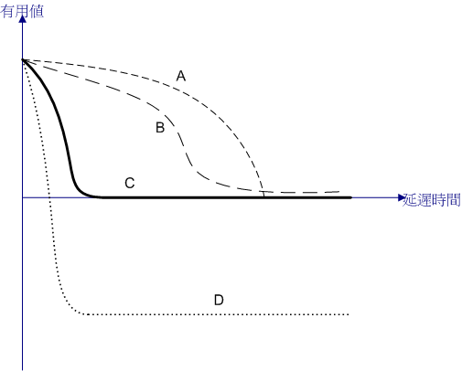
圖一 有用性函數

12.2.1 硬性即時系統
硬性即時系統是一個對於時間限制的要求非常嚴苛的即時系統，一件硬性即時任務若無法於規定的時限內完成，則此即時系統即被認定為失敗（failure）。一個失敗的即時任務已經將失去繼續執行的價值，此時系統可以毫不考慮地停止此任務。或者，若因為此即時任務的無法進行而將可能造成人們生命或財產上的嚴重損失，則即時系統此時應進行例外處理（exception handling）來防範失敗效應的擴大，也就是必須進行補救措施。但通常不會再繼續此任務的執行，否則不僅無法獲得有用的價值，甚至將可能導致其他負面的結果產生。硬性即時系統/任務的實例包括：VCD/DVD影片播放，核能電廠中的核子反應爐監控系統，以及學生讀書準備大學聯考等，我們將在以下段落中一一加以說明。
以VCD/DVD影片播放而言，影片播放通常是將MPEG 2或是MPEG 4等影像檔格式，以數位影像解壓縮的方式加以解壓縮後，播放在螢幕上。這當中其實需要相當大量的數學運算工作，因此必須有高速的處理器來負責這項運算工作，才能讓用戶在螢幕上所看到的。如果解壓縮的運算工作因為某些原因，如CPU有其他工作競用CPU運算週期，或硬碟資料或網路資料讀取等電腦周邊速度不夠快，導致其中某些畫面的影像來不及解壓縮及顯像，則這幾個影像畫面將被停止解壓縮及顯像而加以捨棄。如果繼續延遲影像的解壓縮及顯像，等到完成解壓縮及顯像，使用者在畫面上看到的將是剛剛已經播出畫面的殘影重疊在目前畫面上，使用者並不希望看到這樣的結果。同時，由於CPU繼續執行這些已經逾時無用的影像解壓縮及顯像，也將因此繼續地延誤了之後的各影像畫面的處理。因此我們稱VCD/DVD影片播放的工作是一個硬性即時系統。
我們又以核能電廠的核子反應爐監控系統為例，核能電廠的主要功能是將核子分裂反應的能量轉換為熱能，再推動發電機轉換為電能的工廠。核分裂之過程可分成數個階段，首先中子撞擊重原子核；中子被吸收而形成複核(compound nucleus)；此複核並不穩定，而繼續分裂成兩個或以上之原子核，同時並放射出數個中子；這些中子又繼續撞擊其他原子核，如若具有足夠之原子核則可能發展形成鏈鎖反應(chain reaction)，此鏈鎖反應即構成核子反應器(nuclear reactor)運轉之基礎。核能電廠與核子彈的最大差異在於核能電廠必須控制核分裂的反應速率在一個安全的範圍內，而核子彈則希望核分裂的反應速度越激烈越好，因此毫無控制的機制。核分裂的反應速率控制是藉由控制棒來吸收過多的中子，欲保持臨界核分裂反應則須找到能吸收中子的物質，目前核能電廠中常用的是鎘或硼，這兩種物質便是構成「控制棒」的主要材料。核能電廠停機時控制棒整個插在核子反應器爐心裏，吸收絕大部份的中子，使整個核子反應器爐心保持次臨界狀態，電廠起動時控制棒便被慢慢抽出來，一直到核子反應器爐心達到臨界狀況時將控制棒固定，便可保持穩定而持續性的核分裂反應；若有異常狀況發生，控制棒便被迅速插入核子反應器爐心，停止其分裂反應；因此控制捧的作用有點像汽車的煞車裝置，可以防止車速過快而發生意外。核子反應器內之核分裂反應速率與控制棒的定位是由一個即時系統所控制，一旦即時系統偵測到核分裂反應速率過快（中子數目過多）時，它必須發出指令要求控制棒在規定的時間內，插入核子反應器爐心裏來吸收過多的中子，如果控制棒的插入爐心的定位程序因為各種因素，無法在規定的時間內順利完成，則核分裂速度可能失控，也將可能導致核子反應器爐心融毀的危機，其後果將是巨大的災難。因此即時系統通常必須具有容錯（Fault-Tolerance）的機制，如有兩套控制棒，以防止一套失效時，有另一套可以隨時備援上場。同時，即時系統必須根據當時環境狀況，來預測系統是否有能力在規定時限內完成這項即時任務，若經評估無法完成，則即時系統將必須啟動『例外處理（Exception Handling）』，來進行各種減低災難的措施，例如發佈緊急疏散警報，封閉所有電廠出入門口以防止輻射塵的外洩，等等。
汽車的『防鎖死煞車系統（Anti-lock Braking System，ABS）』是我們日常生活中經常會用到的嵌入式硬性即時系統實例，近年來由於消費者對安全的日愈重視，大部份的車子都已列為標準配備，過去在沒有ABS時代，當緊急煞車時因為煞車來令片會將輪子的轉盤緊緊夾住，很容易造成輪胎鎖死，此時駕駛人將會發覺煞車距離反而變長，因為輪子被鎖死後，車輪變成與地面滑行的方式減速，而非靠來令片摩擦輪盤來減速。並且如果是前輪鎖死時車子由於失去側向轉向力，會造成車子仍會一直向前滑行，無法控制車行轉向的現象。而如果為後輪鎖死時則可能會造成後輪失去側向抓地力，而變成車行方向無法控制的危險現象，這在冬天雪地行車，更是經常可能發生的。因此一些熟練的駕駛人在沒有ABS車型緊急煞車時，為避免輪胎鎖死將會採用的間歇踩放煞車踏板的方法,來避免輪胎鎖死的現象。近來ABS的發展則是採用嵌入式微電腦即時電子機械的控制,以更快更精密控制煞車油壓的收放,來達到防止輪胎鎖死,確保輪胎的最大煞車及轉向能力,增進車輛緊急煞車狀況的危險迴避能力。此時微電腦即時嵌入式控制系統必須即時感應輪子的轉速，當轉速即將降低到接近零時，但不能為零，必須即時將煞車來令片放開，然後又立即以來令片將輪盤夾緊，以達到以最大煞車力降低速度的目的，如此非常快速密集的間歇夾放來令片的控制動作，將週而復始地進行直到駕駛人放開煞車踏板為止。試想，如果ABS未能在輪盤完全停止前即時將煞車來令片放開，則車輪就會被鎖死，汽車也就會產生滑行失控的現象，也就是ABS系統失效現象，則車禍的產生將可預期。
我們來看一個比較生活化的例子，學生讀書準備聯考其實也可以視為一個『硬性』即時任務，我們可以想像一下，聯考的考試鐘響的時刻，其實就是一個不能改變的『硬性』即時時限，讀書準備聯考的工作應該在鐘響之前就完成，一旦鐘響之後，就進入考試時間，這個時候就不應該再有看書的動作，否則不但不能對得分有幫助，甚至是負面的效果，譬如可能變成『作弊』的行為，若被監考老師抓到，還可能遭到『不予計分』，甚至被移送聯招會作更嚴厲的處分等。
在實作上，硬性即時系統的排程通常是採取以期限（deadline）來考量的排程策略，同時，為了達成對於即時的『保證』，即時系統核心必須盡一切努力來達成這項保證，包括，系統必須在評估系統具有足夠剩餘資源供給新產生的即時任務時，即保留所需的資源給即時任務，如CPU時間，記憶體空間，乃至於其他周邊裝置與系統內部表格的使用權，以確保即時任務的執行可以順利及時地進行。另外，容錯機制在硬性即時系統也是必要的，因為重要的即時任務不應因為工作的失敗，系統資源（如周邊硬體設備或軟體資源）的失效等意外錯誤而失誤，導致這項任務的不能及時完成。所以通常硬性即時系統都會針對可能失誤的硬體資源設置重複的份數，或者以重複的工作同時執行以防止單一份即時工作的失誤來達成容錯的目的。

12.2.2 軟性即時系統
軟性即時系統對於時間限制的要求就比較寬鬆，一個軟性即時系統通常可以容忍某種程度的延遲，若一個即時任務無法於時限內完成，則此即時系統將不能保持其即時的承諾，因此就會退化成為非即時系統（non-realtime system），但此退化後的即時任務仍可繼續執行，以獲得仍有的殘餘價值，軟性即時系統/任務的實例包括：網路電話系統，以及學生作功課準備繳交作業等。
在實作上，軟性即時系統的排程是採取以優先權為基礎的排程策略，即時核心將保證給予即時任務一個特定的高優先權，並維持此優先權至執行的結束。例如，網路電話（即Voice Over Internet Protocol，VOIP技術）也是一個軟性即時系統的實例。為了讓用戶能夠清楚聽到對方說話，而且沒有延遲地對談，VOIP必須以即時任務（即高優先權）的方式來傳送用戶聲音的網路封包。但是如果網路交通太擁擠，導致某些封包的延遲，VOIP還是允許這些封包傳送到收聽端，這將使得收聽的聲音不清楚以及有所延遲，但對於用戶而言，仍在可忍受範圍內。通常我們會以『服務品質（Quality of Service，QoS）』來表示一個軟性即時系統的即時效能，我們將於後面章節討論QoS。
從比較生活化的例子，學生作功課準備繳交作業也是一個軟性即時系統的實例。老師指派作業通常會規定一個繳交作業的期限，學生也應該在此期限前將作業交給老師，或交給學藝股長統收。但如果學生來不及做完而無法於期限內繳交，許多老師都會仁慈地寬限幾天繳交作業的期限。雖然老師不會馬上將此作業打零分（缺交），但是通常老師會逐漸地提高遲交的扣分，例如遲交一天扣10分，因此我們稱這樣的作業繳交程序為軟性即時系統。但仍有不少老師堅持他的作業繳交是硬性即時任務，沒在期限前繳交，就不用交了，所以同學們還是必須準時完成作業才能免於不及格的命運。

12.3 即時排程策略
即時作業系統的核心，在於它的短期行程排程機制(short-term task scheduling)。在設計這樣的排程機制時，真正重要的是，所有的硬式即時行程(hard real-time tasks)要能在期限之內完成(或開始執行)它的工作，同時盡可能使得比較多的軟式即時行程(soft real-time tasks)能夠在期限之內完成(或開始執行)它的工作。
目前的即時作業系統，大多數無法直接處理期限(deadline)的問題。它們只能盡可能提高即時行程的反應速度，使得快要到達期限的時候，即時行程能夠很快的被加以排程。因此，即時應用程式一般會要求反應時間在數毫秒的範圍內。
對於即時行程的排程，有許多方法都被提出來討論，而這些方法基本上都需要作業系統擁有每個行程的一些附加的資訊。一般來說，對於每一個行程，作業系統需要擁要下列資訊：
- 備妥時間(Ready Time)：行程準備好開始執行所需要花費的時間。對於週期性的行程而言，備妥時間實際上就是一連串事先預知(predictable)的時間。對於非週期性的行程而言，備妥時間可能事先預知，或是等到行程準備好之後，再通知作業系統做適當的處理。
- 啓始期限(Starting deadline)：行程必須開始執行的時間。
- 完成期限(Completion deadline)：行程必須完成其工作的時間。典型的即時應用程式可能會要求啓始期限，或是完成期限，但是不會同時去要求兩者。
- 處理時間(Processing time)：工作執行到完成所需的時間。這個部分可能會出現三種不同的情形：(1)應用程式本身會提供這項資訊；(2)作業系統可能會自動測量其指數平均值；(3)在某些情況下，作業系統不會使用這項資訊。
- 資源需求(Resource requirements)：行程在執行時所需要的所有資源(除了處理器之外)。
- 優先權(Priority)：優先權提供了行程之間重要性的相對關係。具有迫切性的即時行程可能會提供絕對的優先權，如果無法滿足這個即時行程對於期限的要求，則這個系統便無法正常運作。如果系統在任何情況下都想繼續運作(即使有某個具有迫切性的即時行程對於期限的要求無法被滿足)，則可以為迫切性與非迫切性的即時行程指定相對的優先權，提供排程機制作為排程的依據。
- 行程的關連性(Process relation)：一件大的工作通常可以被分割成數各小的行程的合作來完成，而這些行程之間的執行先後順序，及時特性等關連性也必須在排程中加以考慮。
排程機制在考慮行程執行期限的問題時，有許多層面需要考量，例如：系統應該根據什麼條件以選擇下一個行程來執行、系統應該允許什麼種類的搶先機制。因此，通常必須針對系統的應用場合，來決定要採用什麼樣的排程策略。
本節將對於常見的三種即時排程，提供一個簡要的回顧與簡介，這三種即時排程為：時鐘驅動式排程（Clock-driven），權重式分時排程(Weight Round Robin)，以及優先權驅動式排程(Priority-driven)。

12.3.1 時鐘驅動式排程 (Clock-driven scheduling)
顧名思義，第一種排程是以特定的時鐘瞬間或時間點前後順序來決定工作排程的順序，而這些時間點是在工作開始執行之前就已經事先運算決定好。通常，在一個使用時鐘驅動式排程的系統，所有硬性即時工作的排程參數必須事先已知且已經固定下來。在此情形下，一個工作排程是事先以離線計算方式決定儲存，並在線上執行時取出使用，排程器將依此排程於排程決定的時間點依序設定工作的執行。以此方式來進行排程，其系統執行的成本花費（overhead）將可達到最小化。
一個常用的選擇是，每隔一些特定的時間間隔就進行排程決策，在實作上，通常使用一個硬體的計時器，這個硬體計時器被設定為週期性地發出一個中斷訊息給排程器，排程器接獲此訊息即開始進行為CPU選擇適當工作執行的排程作業，排程完畢，又進入睡眠，一直等到下一次計時器的中斷訊號才又醒來執行排程。如此週而復始地工作。
12.3.2 權重式分時排程 (Weighted Round Robin，WRR)
分時輪流（Round Robin）是在分時系統中經常被使用的排程策略，此時，每個已經就緒的工作將會被安排進入一個先進先出（FIFO）佇列來等待排程與執行，在佇列頭端的工作將首先取出執行，而且最多只能執行一個時間片段（time slice）的時間，所謂『時間片段』或『時間配額（time quantum）』，是指將CPU分配給一個工作執行的最基本時間長度的單位，在分時系統中，時間片段通常介於幾十個微秒（ms）的大小。如果工作不能在一個時間片段內完成工作，它將必須再回到FIFO佇列的尾端，重新排隊，等待下一次輪流的執行。
權重分時排程的演算法已經實際在高速交換網路中被採用作為即時封包交通流量控制的排程策略，它建立在分時輪流策略之基礎之上，但與傳統固定時間片段的RR策略不同的是，WRR可以對於不同的工作賦予不同的權重（weight），也就是不同的時間片段長度。所謂的『權重』，是指一個工作對於CPU時間分享的比例，一個wt權重的工作，將被賦予wt個時間片段的執行時間，因此一個完整的CPU執行週期長度即為所有工作的時間片段之總和，也就藉由調整工作的權重，我們就可以加快或減緩一個工作完成的速度。
RR策略之一項特性為會加長工作的回轉時間（turn around time），如果被用來排程有執行順序限制的一串工作時，將導致其反應時間長度劇烈地變動，就是因為如此，權重分時排程並不適合於此類型的工作。從另一個角度來看，一個後續工作（sucessor task）會逐漸地消化由其先行工作（predecessor task）所產生的資料，例如UNIX的PIPE機制。在此情形下，權重分時排程將是一個合理的解法，因為一個工作與其後續工作可以共時，逐步地完成共同的一件事。
舉例來說，我們考慮兩組工作T₁ = {ST_{1,1}, ST_{1,2}}與T₂ = {ST_{2,1}, ST_{2,2}}，如圖二所示。假設兩者均於時間0被啟動觸發，而且他們的執行時間均為1，ST_{1,1} 與 ST_{2,1}於CPUP₁執行，ST_{1,2} 與 ST_{2,2}於CPUP₂執行，我們又假設ST_{1,1} 為 ST_{1,2}之先行工作，ST_{2,1} 為 ST_{2,2}之先行工作，圖二（A）顯示出，如果以WRR排程，兩組工作差不多將於時間4完成。相反地，於圖二（B）中，如果在分別的CPU上，工作是以一個做完，接著下一個工作來執行的方式，其中以一個工作將在時間2完成，而另一個工作則在時間3完成。另一方面，假設在各CPU上的第一個工作是以PIPE的方式與第二個工作共時執行，則後續工作將可以在先行工作結束之後不久（幾個時間片段左右）即可完成，也就是說兩組工作均可於時間2之後幾個時間片段就可完成。
事實上，每個在繞送交換器中的訊息傳送，是以管線型（pipeline）的方式執行，一個分封交換下行串流可以開始傳送上半部訊息，而不必要等到下半段訊息收到之後才傳送。實作WRR策略並不需要一個排序的優先順序佇列，而只需要一個RR佇列即可，在特快速網路中執行訊息傳送排程，這是一個特別的優點，因為快速的優先佇列的製作是一件昂貴的事。
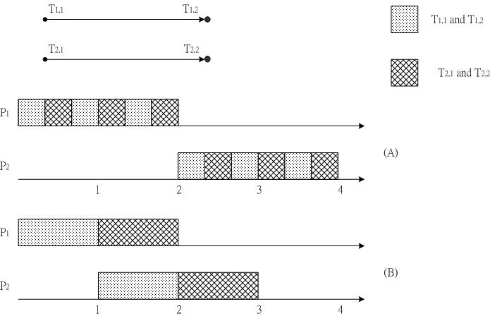
圖二 有先後順序限制的Round-Robin排程

12.3.3 優先權驅動式排程 (Priority-driven)
優先權驅動式排程通指特意讓資源不處於閒置狀態的排程演算法，換個角度來說，一個資源只有在沒有需要該資源的工作準備執行時才閒置。唯有當一件工作啟動（開始執行）或完成等事件發生時，才會進行排程的決定，因此，優先權驅動式演算法是屬於事件驅動式的。
優先權驅動式排程又稱為貪婪式排程（Greedy scheduling），串列式排程（List scheduling），或者工作保留排程（Work -conserving scheduling）。優先權驅動式排程是屬於貪婪式的，因為它會嘗試達成區域最佳性（local optimal），當某個正準備去使用一個資源的工作並無達到區域最佳性時，該資源將會被閒置。所以當一個處理器或系統資源已經準備妥當，處於正等待被使用的情形，且有另外某個工作可使用它去產生進度時，此種演算法將不會使這個工作等待。
因為任何優先權驅動式排程可藉由賦與工作優先權的方式被實作出來，所以項目串列(term list)排程也將可被描述出來。準備執行的工作被配置於一個或多個依據優先權排列的佇列中，在任何排程的決定時間，高優先權的工作將被排程並被可用的處理器執行。因此，一個優先權驅動式排程演算法被它所指定於工作的優先權序列定義於一個大範圍，優先權序列和其他像是否使用搶先等規則完整定義這個演算法。
大部分使用於非即時系統的排程演算法為優先權驅動的，例如先進先出(FIFO)和後進先出(LIFO)演算法根據工作啟動的時間指定優先權，最短執行時間優先(SETF)和最長執行時間優先(LETF)演算法則根據工作基本的執行時間指定優先權。在循環(RR)排程演算法理，執行中的工作被執行一個時間片段後，其優先權被降為所有等待的工作中最低值，由於可動態的改變工作的優先權，所以循環(RR)排程演算法可被視為優先權驅動。
圖三說明一個例子，在圖中的工作圖為一傳統的順序圖，圖中所有的邊表示順序的限制，而每一個工作之後的數字則為執行時間。T₅於時間4被啟動，其他所有的工作則於時間0被啟動，P₁和P₂將被排程和執行。由於是藉由共享記憶體來通訊，因此無論工作在何處被執行，其之間的通訊是可忽略的。處理器的排程程式擁有一個準備好的工作的一般優先權序列，優先權序列則在此圖之後，如果i小於k，則T_{i}擁有比T_{k}還高的優先權，且所有的工作是可搶先的，每當某個工作變成準備好執行或是某些工作被完成，排程的順序就可產生。
圖三(a)描述在兩個處理器上由優先權驅動式演算法根據優先權指派所產生的工作排程，在時間0時，工作T₁、T₂和T₇正準備執行，他們是在這個時間點上優先權佇列中唯一的工作，因為T₁和T₂擁有比T₇還高的優先權，且在佇列中位於T₇之前。除非以下的事件發生或新的排程決定被產生，否則處理器持續執行排程於它的工作。
- 在時間1時，T₂完成，因此，T₃變成準備好的狀態，T₃在優先權佇列中於T₇之前且被排程於P₂，處理器被T₂所啟動。
- 在時間3時，T₁和T₃都完成，T₅還未被啟動，T₄和T₇被排程。
- 在時間4時，T₅被啟動，目前有三個準備好的工作，T₇擁有之中最低的優先權，因此，T₇被搶先，T₄和T₅取得處理器。
- 在時間5時，T₄完成，T₇在處理器1上繼續執行。
- 在時間6時，T₅完成，因為T₇還未完成，T₆和T₈並無法準備執行，因此，處理器2變成閒置的。
- T₇最後在時間8完成，T₆和T₈被排程。
圖三(b)描述一個依據同樣優先權的不可搶先排程，在時間4之前，排程是與可搶先排程一樣的，然而，在時間4時，T₅被啟動，兩個處理器為忙碌的，在可開始執行之前，必須等待到時間5時T₄完成。事實證明這個系統中，高優先權工作的延期有利於全體的工作，依據不可搶先排程使得集體早一個單位時間完成。

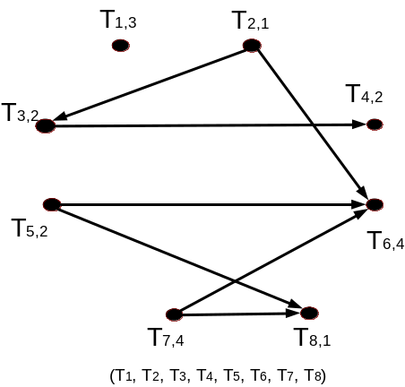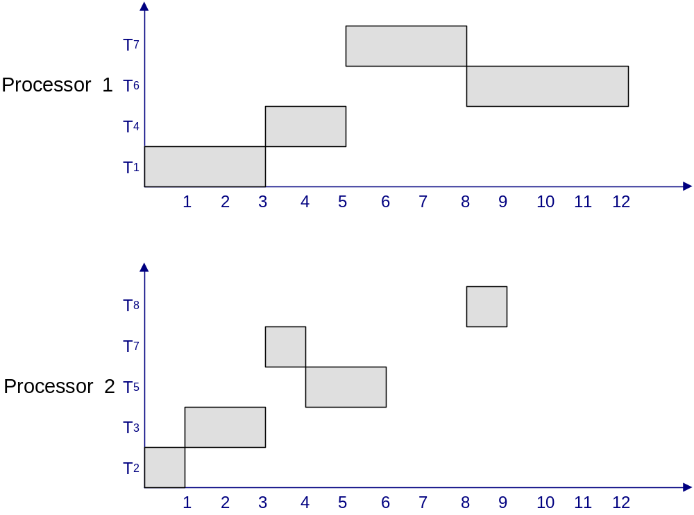
圖三(a) 搶先式優先權驅動排程

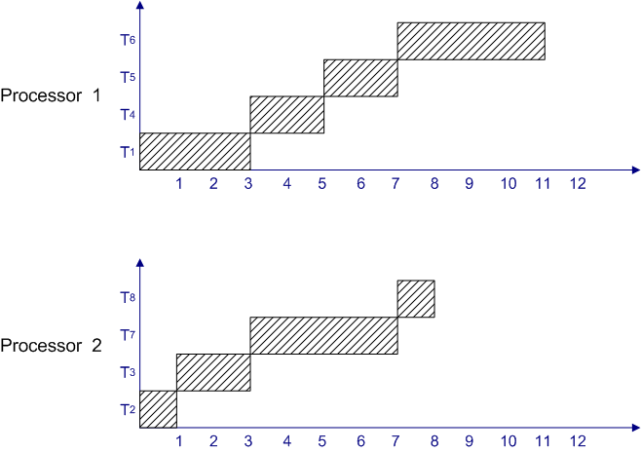
圖三(b) 不可搶先式優先權驅動排程

然而，一般來說，不可搶先排程的效果並不會優於可搶先排程，所以大家的一個基本疑問是，在什麼時候，搶先排程會優於不可搶先排程？同樣地，從相反方向來看，仍是有一樣的疑問。所以，無論是可搶先或是不可搶先的方式，人們總是希望，如果有規則可讓我們由工作的參數來決定是否以可搶先或是不可搶先的方式來排程，這將對使用者很有幫助的。不幸的，對於這個問題並無已知的答案。在這個特例中，當工作皆有同樣的啟動時間時，可搶先排程將是較好的，特別是在多處理器的系統中，由最佳化可搶先演算法可達到的最小分支長度(makespan)，即所有工作中最後完成工作的反應時間，較短於最佳化不可搶先演算法。然而這個差距對於這兩種的演算法類型是否明顯，實際上，無論在可搶先方式所獲得的理論分支長度是否足夠補償搶先時內容交換(context switch)的花費，這個問題的回答僅可由兩個處理器的例子得知。Coffman和Carey[CoGa]最近證實當有兩個處理器且搶先的成本是可忽略時，由不可搶先演算法所達到的最小分支長度絕對不會大於四分之三倍可搶先演算法所到的最小分支長度。

12.3 服務品質（Quality of Service，QoS）
伴隨著網路的迅速發展以及普及化，在網路上的應用也就愈來愈多元化，除了一般的數據資料以外，許多的多媒體資料，例如影像、語言等，也都是在利用來網路傳遞資料。而由於Internet Protocol(IP)並不會太過複雜，因此Internet Protocol(IP)現在也己經成為了網際網路最主要的一種通訊協定，傳統的IP區域網路以及網際網路由於是以數據資料為主要對象，沒有即時性的問題，也沒有服務品質(Quality of Service, QoS)的機制，當A端的電腦要傳送封包到B端的電腦時，傳送時間會受到網路當時的流量而受到影響，如果在傳送的同時，網路也發生嚴重的擁塞，則封包就有可能在傳送的過程之中被丟棄，這個時候，如果要透過TCP協定來將封包重送的話，傳送時間的延遲就會更長。不過由於現在愈來愈多樣化的網路應用，例如IP telephony、網路遊戲、E-business等，使得IP原有的Best-effort封包傳送功能已有明顯的不足。
而因為不同的網路應用在其特性和需求上亦有所不同，所以只是靠著增加網路頻寬除了不能有效的解決問題，同時也會造成成本的浪費，對於一些可以容忍傳輸延遲的應用，例如FTP或是e-mail，增加頻寬或許就已經可以解決問題，不過對於容易受到網路延遲的影響或是具有互動性(inter-active)的應用，像是VoIP(Voive over IP)，除了去增加網路的頻寬之外，網路中的設備還需要具有“智慧”的特性才能夠針對這些具有互動性的封包設定比較高的傳輸優先權或者是保障這些封包可以使用的頻寬。
網路傳輸延遲的主要原因是受到網路擁塞的影響，要解決網路擁塞有幾個辦法，第一，最簡單的方法就是去增加網路的頻寬，不過，隨著網路頻寬的增加，網路的使用量也會變大，所以不會擁塞的網路基本上是不存在的。第二種方法，如同傳統的電話網路，使用者在傳送資料前必需要先在網路上建立出一條傳送資料的通道，當網路的資源不足以提供使用者傳送資料時，通道便無法建立，自然也就不能傳送資料，例如非同步傳輸模式(Asynchronous Transfer Mode，ATM)的網路即具備有這種功能，ATM網路是一種高速交換網路技術，所採用的是快速分封交換的技術，同時具有電路轉換以及分封交換的雙重優點，ATM網路可以在單一網路上同時去支援多重資料型態的高速傳送，例如數據、語音、視訊、影像等等。第三方法，將網路上的資源加以劃分，對於一些不能忍受網路擁塞的應用就給予單獨的網路資源，對於網路擁塞比較不敏感的應用則取得另外的網路資源，利用網路資源的分類來達到保障服務品質的目的。
再加上，由於網路的使用者正以非常快的速度增加以及許多網路應用都存在著burst(瞬間巨量)的特性，除了很難去保証頻寬永遠都會足夠之外，網路之中仍然是存在著許多“頻寬瓶頸”，例如ISP與ISP之間的連結，或者是LAN與WAN之間的Access Nestwork，而為了要解決這些問題，在IP網路上增加服務品質(QoS)的功能是一個可行的方案。
想要在網路上去實現服務品質(QoS)有一項必要的條件，那就是需要具備精密的預測(predictable)，當使用者所要傳送的封包在進入網路之前，必須要先經過一個網路資源判斷的機制(Call Admission Control)，這個機制會事先去判斷當時的網路是否能夠提供足夠的資源，可以將這個過程看成是使用者以及網路提供者兩者之間去簽定出一個可以實現QoS的約定。當這個約定成立之後，網路提供者就需要去針對網路中的每個節點去進行QoS相關參數的設定，同時網路中的每個節點也都需要去提供監控(Policing)還有排程(Scheduling)兩種機制。監控機制主要是用來對於使用者所傳入的封包去進行監視，如果發現超過約定內容的封包，就會將其服務品質(QoS)的等級降級或甚至將這個封包丟棄。至於排程機制則是針對那些從不同輸入端進入的封包卻同時要到相同的輸出端，也就是具有競爭性的封包，按照他們服務品質(QoS)要求的不同去給予不同的優先權順序。因此，進入許可控制(Admission Control )、監控(Policing)、排程(Scheduling)這三大功能對於服務品質(QoS)而言是不可缺少的。
一般來說，服務品質(QoS)的特性指的是當資料在網路傳送時，網路上的元件，例如路由器、應用程式等，所提供能夠來保障這些資料其相關特性的能力，因此，對於不同的應用，在服務品質上的需求自然也就是不相同的，目前在服務品質的實現上，以IETF所推廣的整合型服務(Integrated Service，IntServ)及差異性服務(Differentiated Service，DiffServ)為主要的方案。
這裡先用一個例子來簡單的說明整合型服務和差異性服務之間的不同，若是以高速公路當作是網路，而高速公路上的收費站則看作是網路上的路由器(router)，至於車子則是使用者想要傳送的封包，當我們想要從台北前往高雄時，如果在採在整合型服務的情形下，我們必需要確定，在我們每到達一個收費站的時候，都不會遇到塞車而可以順利通過，在確認從台北到高雄之間的收費站都不會遇到塞車的情形時，才會開始出發。
不過如果是在採用差異性服務的情況之下，我們並不會事先去確認每個收費站的情形，而是當我們到達收費站的時候，如果發現有5台車在排隊繳費的情形時，我們就會去告知收費站的站長，由於我們是某位達官顯要(這裡只是單純的一個比喻)，而且有急事，因此站長會因為我們的優先權較高，而讓我們先行通過，不用去排隊。
整合型服務(Integrated Services，IntServ)：又可以稱為資源保留(Resource Reservation)，整合型服務會依照不同的應用程式對於服務品質的需求來保留並分配網路資源並且以每一個應用程式為服務單位(per flow)。IntServ架構提供了包括定量(quantitative)、定性(qualitative)以及best-effort三種服務品質保障，在定量的部分為Guaranteed服務，而在定性的保障則是Controlled Load服務。Guaranteed服務提供了嚴格的封包延遲以及流失量的保証，而Controlled Load服務則是提供了比較級的服務品質。
圖四為IntServ網路架構，在IntServ的架構中，使用者需要透過RSVP通訊協定來宣告封包流(packet flow)的特性和作頻寬保留，所謂的封包流就是一串具有相同來源以及目的地的IP位址和port number的封包。在傳送資料路徑上的所有路由器都需要去處理這一些RSVP訊息以及對使用者所要求的頻寬或是服務品質執行進入許可控制(admission control)，在傳送的路徑上會有兩種訊息，第一個是PATH訊息，PATH訊息中包含了一些描述被傳送的資料流的流量特性(Traffic Specification，TSpec)，例如頻寬、Jitter bounds、延遲(delay)等等。第二個則是RESV訊息，RESV訊息則是註明了資源保留的要求，包括了流量特性(TSpec)、指定辨識封包的方法(Filter Spec)，例如由封包的通訊協定號數(transport protocol number)以及port number等、指定是要使用那種服務品質保障(Rspec)，例如選擇要使用Guaranteed或是Controlled Load。同時，路由器除了處理RSVP協定的訊息之外，還需要對於每一個封包去執行Multi-Field(MF) classification來辨識封包流，並且要對每一封包流執行監控(Policing)和排程(scheduling)。也因此，在IntServ的架構之中，不論是核心(core)路由器或是邊緣(edge)路由器都需要夠去辨識、記錄以及監控每一個封包流的狀態。但是如此一來，由於網路逐漸的擴張，封包流也大量增加，不管是在儲存的設備或是處理的速度，對於路由器而言都是一個很大的負擔。而RSVP的通道在建立之後，如果要拆除掉RSVP通道，可以由傳送端或者是接收端兩者其一送出一個拆除訊息(Tear down Message)將通道拆除並且把資源釋放出來。
而由於Guaranteed服務對於服務品質參數的定義較嚴格，所以在收端的主機會直接去定義出RSVP訊息中的TSpec和Rspec，在定量的部分包括了對於頻寬以及點對點延遲的限制。而Controlled Load只對訊務型態(communication)作定性的描述，所以只使用TSpec，路由器則再依據TSpec自行去設定服務品質的參數，並且在網路沒有擁塞的時候提供Best-effort的服務品質。
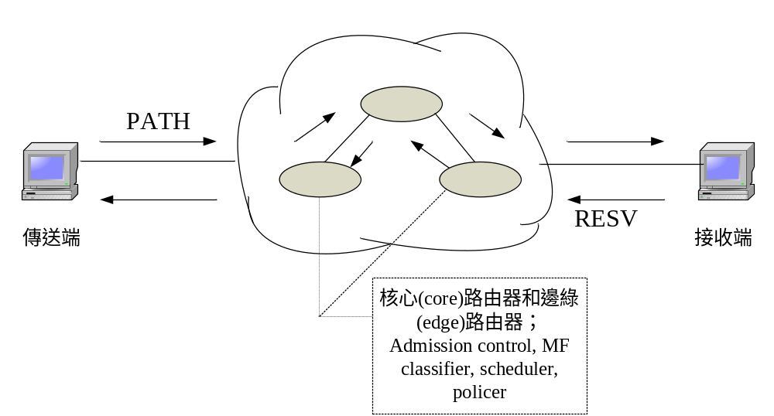
圖四 整合型服務架構

差異性服務(Differentiated Services，DiffServ)：又可以稱為優先等級化(Prioritization)，在差異性服務的架構之下，網路中的元件，例如路由器，會按照事先所訂定出來的分類規則，將傳送的資料分類，並且依照分類之後的優先權順序來處理這傳送的資料。
在差異性架構之中則是希望可以去把核心(core)路由器的複雜度簡化，並且
將比較複雜的進入許可控制(admission control)的機制改由頻寬仲介者(Bandwidth Broker)負責，而辨識封包的工則交給邊綠(edge)路由器執行，將兩個以上的應用程式視為同一個單位(per aggregate)取代per flow的服務型態，圖五則是差異性服務的架構。在差異性服務的架構之中，DiffServ Domain可以企業網路或是ISP業者，DiffServ Domain和使用者之間可以在傳送資料之前事先簽定一個服務品質協議(Service Level Agreement，SLA)，而DiffServ Domain則根據SLA的內容將網路資源分配給使用者。SLA也可分成兩種，第一種是Static SLA，Static SLA會使用事先就建立好的服務通道，而網路的資源也會預先就分配完成。第二種則是Dynamic SLA，使用Dynamic SLA的ISP業者會依照客戶的需求去建立服務通道，而不使用預先就建立好的，因為網路資源不像Static SLA是使用固定的參數，自然在收費上也會比較高，使用者需要透過像是RSVP的協定向DiffServ domain去要求網路資源，再經由DiffServ domain裡面的頻寬代理人按照網路當時的狀態及網路資源執行進入許可控制(admission control)，不同DiffServ domain之間的頻寬代理人也可以互相溝通彼此之間的網路狀態或者是傳送使用者的進入許可要求。
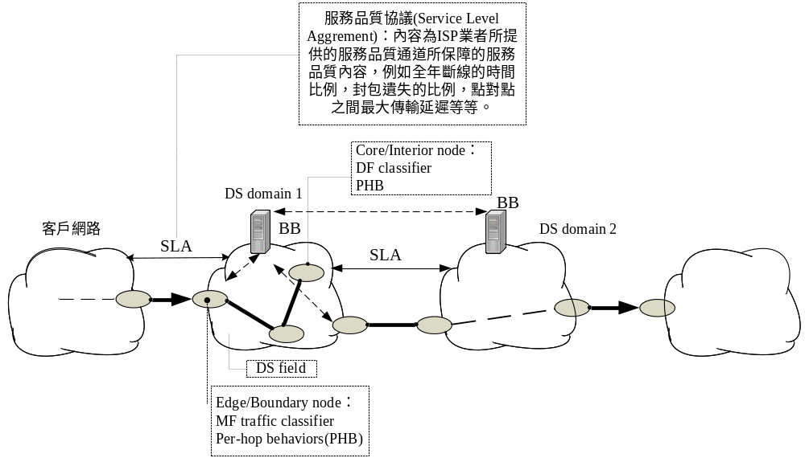
圖五 差異性服務架構

當封包進入DiffServ domain的時候會先經過邊綠(edge)路由器去區分類別(MF classification)、監控流量、加上標籤去定義所有forwarding的行為以及按照所分類的類別採取相對應且適當的封包排程行為(Per-Hop-Behavior，PHB)。在進入DiffServ domain之後，核心路由器就會依據封包的標籤來設定、給予適當的PHB。同樣的，分型服務也提供了三種封包排程行為，分別為Expedited Forwarding(EF)也就是定量的服務、Assured Forwarding(AF)也就是定性的服務，及Best-effort。
EF就類似於專線服務，使用在建立這種通道的時候必須先用RSVP協定和DiffServ domain的頻寬代理人取得足夠的網路資源，頻寬代理人再去設定在網域之中相關路由器的服務品質參數。在通道建立之後，如果有不符合事先規劃的封包，EF的作法是直接將這個封包丟棄掉。
而AF對於封包的處理方式則是區分成AF1、AF2、AF3及AF4四個優先等級，每個優先等級則會再細分出low、middle以及high三個不同的丟棄等級，路由器則按照事先規劃好的法則去設定出佇列和排程參數，進入的封包則根據MF或是標籤來決定要使用那一種等級的通道。如果有不符合事先規劃的封包，AF的作法則是把封包的等級降低。
在整合型服務之中，路由器需要針對每一個封包流去管理以及保留資源，同時記錄其相關參數來當作進入許可控制的根據。不過這種作法會受到設備的硬體和處理速度的限制使得擴充性受到影響。至於在差異性服務之中，則因為將進入許可控制的機制改由頻寬代理人負責，同時採用的是Per Aggreate的服務品質處理機制，使得差異性服務的擴充性增加，也更加適用於骨幹網路的應用。
對於服務品質的實現方式的難易度而言，因為差異性服務比較容易實現，所以對於ISP業來說，要在短期之內實現服務品質以差異性服務的架構較為適合。而由於整合型服務的擴充性比較差，因此會比較適合企業網路的建構，對於ISP業者而言反而就比較不適用了。

本 章 習 題
選擇題
  - 請問以下何者不是即時系統所具備的特性：
a.可預測性
b.錯誤容忍性
c.高產量性
d.可確定性
  - 請問以下何者不需要即時處理：
a.MP3播放
b.星期天起床
c.捷運列車之煞車系統
d.信用卡繳款
  - 請問以下何者不是硬性即時系統：
a.隨選視訊
b.煎蛋
c.準備聯考
d.愛國者防空飛彈系統
  - 請問以下何者不是軟性即時系統：
a.網路電話
b.學生交作業
c.股票交易搓和系統
d.核能反應爐監控系統
  - 請問以下何者不是即時排程策略：
a.SRTF(Sgortest Remaining Time First)
b.WRR(Weighted Round Robin)
c.Clock-Drivend.Priority-Driven
  - 以下何者不是『優先權驅動式排程』？
a.先進先出排程
b.貪婪式排程
c.工作保留排程
d.串列式排程
7.以下何者不是QoS『差異性服務』的封包排程行為？
a.Expedited forwarding (EF)
b.Assured Forwarding (AF)
c.Best-Effortd.Optimal Forwarding (OF)
8.QoS整合型服務又可稱為
a.時間保留
b.資源保留
c.通道保留
d.串列保留
9.在硬性即時系統中，一旦系統無法於要求時限內完成，則必須進行什麼工作以防止系統失敗效應的擴大？
a.回溯處理
b.重做處理
c.例外處理
d.常規處理
10.以下何者可被利用來評估一個即時系統屬於硬性還是軟性的種類？
a.輸出能量函數
b.可預測性函數
c.服務品質函數
d.有用性函數
11.以下何者為正確？
a.即時系統必須在很短的時間內反應外界的刺激
b.硬性即時系統通常不會裝置硬碟設備
c.非同步傳輸模式（ATM）是屬於硬性即時系統
d.QosS是硬式即時系統的測量特性。

簡答題
1. 何謂即時系統？何謂硬性即時系統？何謂軟性即時系統？
2. 請問有哪些特性可以用來評估一個即時系統的優劣？
3. 請問設計一個即時排程時，即時作業系統必須先要擁有哪些參數資訊？
4. 何謂即時系統的服務品質（Quality of Service, QoS）？一個支援QoS
即時系統必須具備哪三項功能？
5. 請分別舉出並介紹你所知道的硬性即時系統及軟性即時系統實例。

參考文獻
- Abraham Silberschatz, Peter Baer Galvin, and Greg Gagne, 2003, Operating Systems 6th Ed., John Wiley & Sons Inc., New York,
- Alan C. Shaw, 2001, Real-Time Systems and Software, John Wiley & Sons Inc., New York.
- Andrew S. Tanenbaum, 1992, Modern Operating Systems, Prentice-Hall Inc., Upper Saddle River, NJ.
- C.M. Krishna and Kang G. Shin, 1997, Real-Time Systems, Mcgraw-Hill Inc., New York.
- Craig Hollabaugh, 2002, Embedded Linux, Addison –Wesley Inc., Boston MA.
- Daniel P. Bovet and Marco Cesati, 2001, Understanding the Linux Kernel, O’Reilly & Associates, Inc., Sebastopol, CA,
- Franco Tommasi, Simone Molendini; “Faculty of Engineering, “ University of Lecce, Italy
- Frank Vahid and Tony Givargis, 200, Embedded System Design, A Unified Hardware/Software Introduction, John Wiley & Sons Inc., New York,.
- Jane W.S. Liu, 2000, Real-Time Systems, Prentice-Hall Inc., Upper Saddle River, NJ.
- Shem-Tov Levi and Levi Agrawala, 1990, Real Time System Design, Mcgraw-Hill Inc., New York.
- 寬頻網路如何提供QoS功能
- INTEGRATED SERVICES AND DIFFERENTIATED SERVICES：A FUNCTIONAL COMPARISON
- Quality of Service Architectures for Wireless Networks：IntServ and DiffServ Models
- Indu Mahadevan and Krishna M. Sivalingam; School of Electrical Engineering and Computer Science Washington State University

